Муниципальное дошкольное образовательное учреждение
«Детский сад №101»

Консультация для родителей

«Как завоевать авторитет в глазах ребёнка».

Воспитатель:
Русяева И. С.

Родителям не очень трудно завоевать авторитет у ребенка. Поскольку речь идет о дошкольнике, эта проблема практически не возникает. Малыш, как правило, беспрекословно верит отцу и матери, у него не возникает ни тени сомнения в их праве властвовать, они близкие для него - идеальные люди.
Сложность может возникнуть в другом. Надо позаботиться о том, чтобы авторитет родителей не был подавляющим уже и в этом возрасте. Иначе ваш ребенок будет всегда действовать только с оглядкой на вас. Чаще побуждайте его к самостоятельным действиям. Спрашивайте: «А как ты думаешь?», «Как бы ты поступил», «А кто тебе в этой сказке понравился? Почему?», « В какую игру мы вместе поиграем?».

Что же касается угроз авторитету родителей, то они сами создают эти угрозы, когда демонстрируют взаимное неуважение. Когда при малыше оспаривают утверждения друг друга, когда ребенок с ужасом видит, что самые любимые и дорогие люди поступают неправильно, не так, как сами учат несправедливо и нехорошо.
Вот тут в уме и сердце малыша возникает разлад, и это дорого может стоить в дальнейшем. Поэтому помните, дорогие родители, что ваши дети тоже оценивают ваше поведение и поступки. Рассчитывать на то, что они вечно будут оставаться несмышленышами, нельзя. Постарайтесь быть достойными того уважения, которое питают они к вам, того беспрекословного авторитета, которым вы у них пользуетесь.
Не забывайте, что дети очень чувствительны к личному примеру родителей. Разговорами и разъяснениями самого благородного содержания вы не добьетесь многого, если ваше повседневное поведение не подкрепляет ваши наставления.
Легко увидеть, как перенимают малыши характерные движения отца или матери, как появляются в их речи слова и обороты, свойственные старшим. Если малыш грубит бабушке или кому- нибудь из старших, не удивляйтесь, посмотрите на себя: быть может, вы позволяли себе разговаривать со старшими членами семьи недовольным тоном, не считаться с ними в присутствии вашего ребенка. Почему так важен личный пример в развитии положительных черт личности? Психологи говорят. что всякое научение должно сопровождаться положительным эмоциональным сдвигом- только тогда оно закрепится в характере прочно. Иными словами, ребенок легко усваивает хорошее, если при этом испытывает радость.
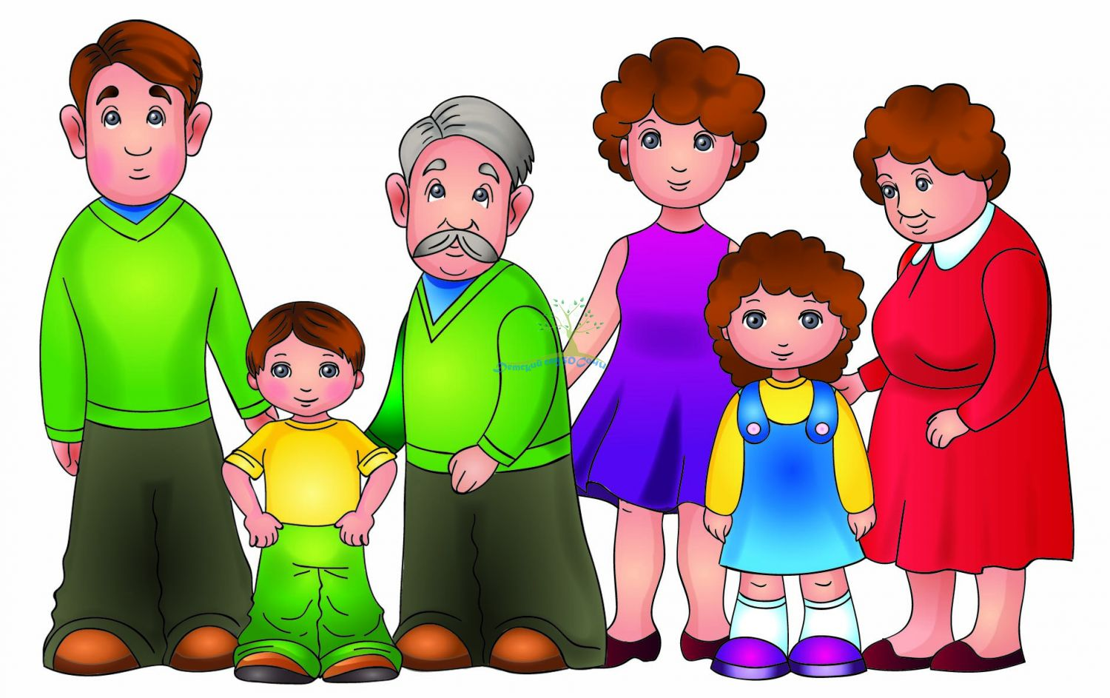

Как создать положительный эмоциональный сдвиг? Конечно, важную роль могут сыграть любовь и внимание взрослых, одобрение ими поведения малыша. Но наибольшее удовлетворение ребенок испытывает, когда он учится у вас, от того, что он рядом с вами, вместе с вами.
У детей в семье, где господствует добрые взаимоотношения, легко обнаружить такие важные качества, как общительность, приветливость, сочувствие к другим, умение переживать их горе и помогать им. Вот почему живой пример, который вы являете ему своим трудолюбием или доброжелательностью, вежливостью или обязательностью, не может не запасть ему в душу.

